**LAPORAN PROYEK**

**KOM 331 Rekayasa Perangkat Lunak**

Need!

Dipersiapkan oleh:

Adeliya Yuliani (G64160026)

Iyang Aneka Wibowo (G64160030)

Allifah Rahmatillah (G64160033)

Endang Nuradi (G64160044)

**Departemen Ilmu Komputer**

**Fakultas Matematika dan Ilmu Pengetahuan Alam**

**Institut Pertanian Bogor**

**2018**

|  |  |  |  |  |
| --- | --- | --- | --- | --- |
|  | **Departemen Ilmu Komputer**  **Fakultas Matematika dan IPA**  **Institut Pertanian Bogor** | **Nomor Dokumen** | | **Halaman** |
| ***RPL – XXX*** | | *1/12* |
| *Revisi* |  | *Tgl: 07/07/2018* |

# Daftar Isi

1 Ringkasan 4

2 Pendahuluan 4

2.1 Latar Belakang 4

2.2 Rumusan Masalah 5

2.3 Tujuan 5

2.4 Batasan Masalah 5

2.5 Solusi Singkat 5

3 Skema Basis Data 6

3.1 Entity-Relational Diagram 6

3.2 Diagram Skematik 7

3.3 Use Case Diagram 7

3.4 Activity Diagram 8

3.5 Class Diagram 9

4 Implementasi 10

5 Pembagian Kerja dalam Kelompok 15

6 Lampiran 16

6.1 Log Activity Anggota Kelompok 16

6.2 Dokumentasi Studi Lapangan 16

**1 Ringkasan**

Perangkat lunak berbentuk aplikasi sebagai perantara bagi mahasiswa yang membutuhkan suatu jasa dengan mahasiswa yang memiliki keahlian di bidang tertentu. Aplikasi ini memungkinkan mahasiswa menuliskan hal yang diperlukan dan mengelompokkan ke dalam suatu kategori. Misalnya di bidang edukasi yaitu mengajar, bidang desain atau fotografi, bidang repair, dll. Hal yang diminta akan muncul di halaman utama dan bisa dikelompokkan sesuai bidang yang telah disediakan. Mahasiswa yang memiliki keinginan untuk membantu bisa dialihkan ke chat room dengan mahasiswa yang membutuhkan bantuan begitu juga sebaliknya. Mahasiswa juga bisa menuliskan atau memilih bidang keahlian yang dimiliki untuk di tampilkan pada profil masing-masing.

**2 Pendahuluan**

**2.1 Latar Belakang**

Mahasiswa sering sekali sulit dalam melakukan suatu hal. Bukan hanya karena suatu masalah yang rumit, melainkan mereka belum memiliki keahlian untuk menyelesaikannya. Maka dari itu, dibutuhkan bantuan dari orang lain untuk melakukan hal tersebut. Kebutuhan mahasiswa sangatlah beragam, dimulai dari memasak, mengerjakan tugas, mengembangkan softskill, mengajar dan sebagainya. Setiap mahasiswa juga memiliki keahlian yang berbeda-beda. Aplikasi ini diharapkan dapat membantu mahasiswa yang membutuhkan suatu jasa untuk menemukan mahasiswa lain yang memang berniat membantu dan memiliki pengetahuan serta keahlian yang dibutuhkan untuk memenuhinya.

**2.2 Rumusan Masalah**

Rumusan masalah yang diangkat dalam proyek “Need!” adalah berdasarkan karena adanya:

1. Sulitnya mencari penyedia jasa yang sesuai dengan kebutuhan customer,
2. Pencari jasa sering kali mendapatkan hasil yang tidak sesuai dengan *user requirement,*
3. Ketidaksesuaian jasa yang diminta dengan harga yang ditawarkan,
4. Ketidaktahuan pencari jasa terhadap *track record* penyedia jasa,
5. Waktu pengerjaan tidak sesuai dengan batas waktu yang disepakati.

**2.3 Tujuan**

Adapun tujuan dari pembuatan proyek “Need!” yaitu diantaranya:

1. Perantara bagi mahasiswa yang membutuhkan suatu jasa/keahlian dan mahasiswa yang memiliki keahlian.
2. Penyalur jasa antara penyedia jasa dan mahasiswa yang membutuhkan jasa.
3. Mempermudah pencarian suatu keahlian akan bidang tertentu  
   Memberi Informasi keahlian yang dimiliki mahasiswa

**2.4 Batasan Masalah**

Batasan Masalah pada “Needs” ini adalah :

1. Aplikasi ini hanya diperuntukkan ruang lingkup mahasiswa IPB,
2. Setiap penyedia jasa dan pencari jasa harus memiliki email yang berbeda.

**2.5 Solusi Singkat**

Dengan adanya aplikasi needs ini, akan menghubungkan antara pencari jasa(seeker) dan penyedia jasa(helper). Dengan perantara ini mahasiswa IPB yang kesulitan mencari akan dimudahkan dengan memposting dan hanya tunggu beberapa saat penyedia jasa akan menghubunginya.

**3 Skema**

**3.1 Entity-Relational Diagram**

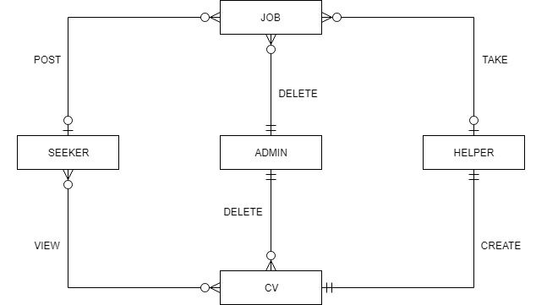

**Keterangan ER-Diagram:**

1. Setiap pencari jasa (*seeker*) dapat membuat banyak postingan pekerjaan (*job*) atau tidak sama sekali, begitu juga sebaliknya, setiap job dapat dipost oleh satu pencari jasa (*seeker*) atau tidak sama sekali,
2. Setiap penyedia jasa (*helper*) dapat mengambil banyak pekerjaan(*job*)atau tidak sama sekali, begitu jugas sebaliknya, satu atau nol pekerjaan (*job*) dapat diambil oleh satu penyedia jasa (*helper*) atau tidak sama sekali,
3. Satu penyedia jasa (*helper*) dapat membuat, mengedit, dan menghapus satu CV, begitu juga sebaliknya, satu CV dapat dibuat, diedit, dan dihapus oleh satu penyedia jasa (*helper*),
4. Setiap pencari jasa (*seeker*) dapat melihat banyak CV atau tidak sama sekali, begitu juga sebaliknya, setiap CV dapat dilihat oleh setiap pencari jada (*seeker*).
5. Admin dapat menghapus banyak pekerjaan (*job*) atau tidak sama sekali, begitu juga sebaliknya, setiap pekerjaan (*job*) dapat dihapus oleh Admin,
6. Admin dapat menghapus banyak CV atau tidak sama sekali, begitu juga sebaliknya, setiap CV dapat dihapus oleh Admin,

**3.2 Diagram Skematik**

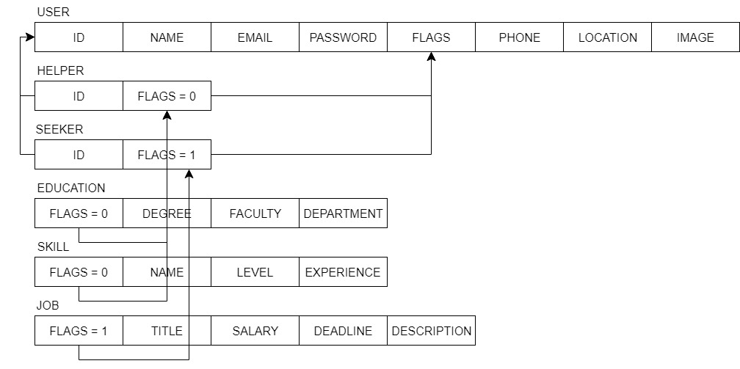

**3.3 Use Case Diagram**

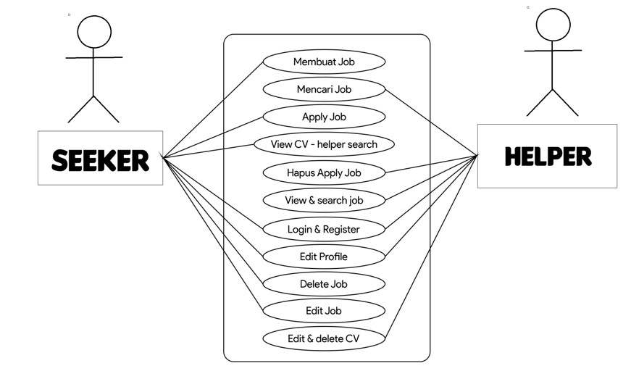

**3.4 Activity Diagram**

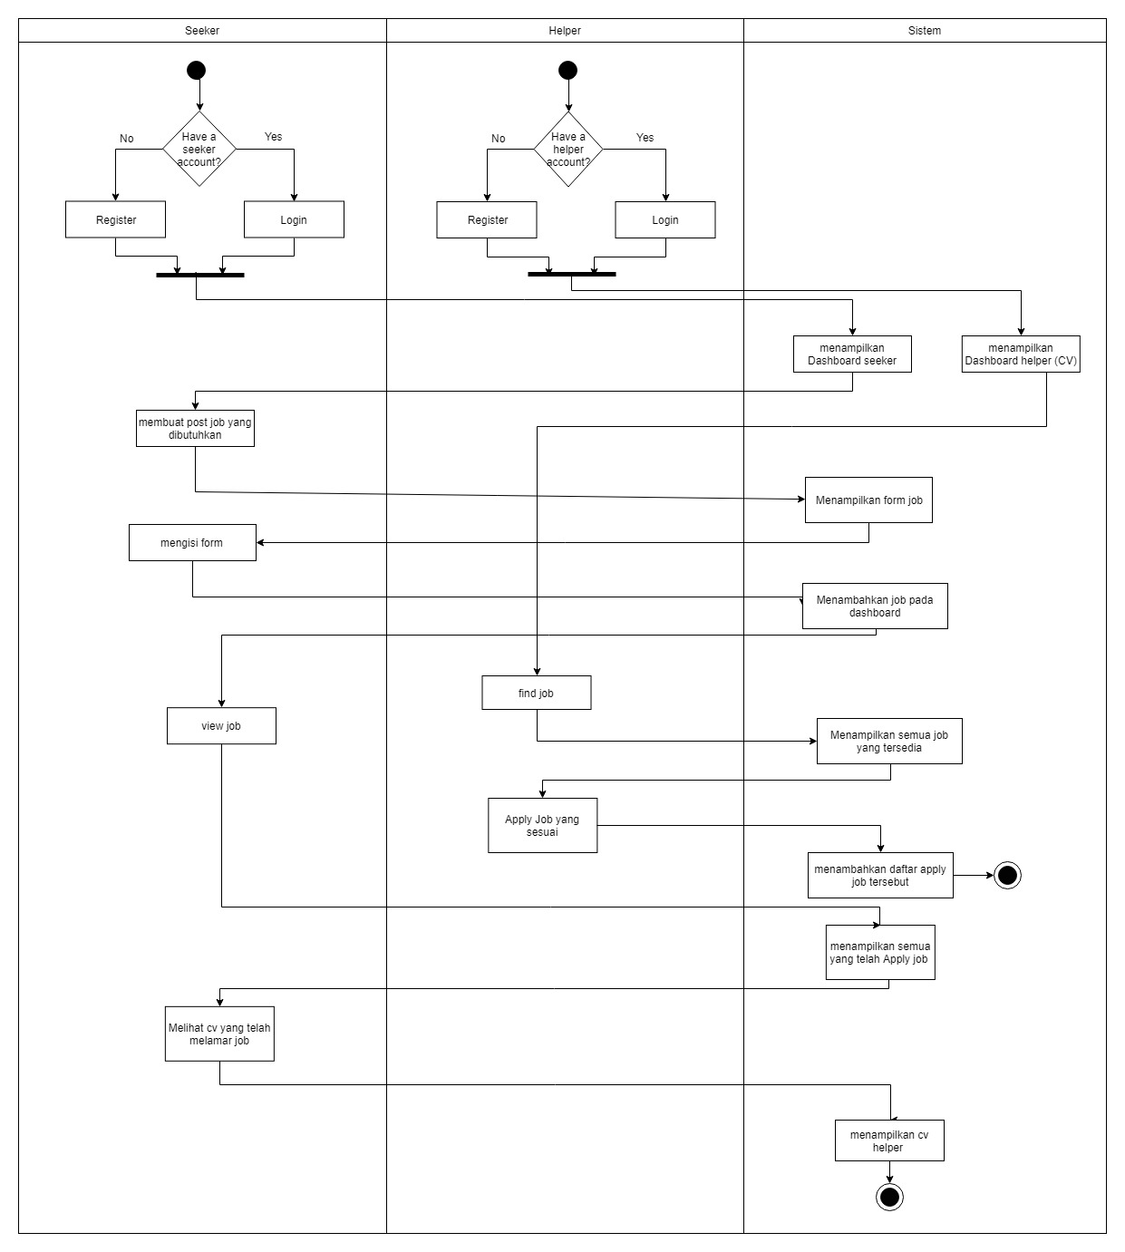

**3.5 Class Diagram**

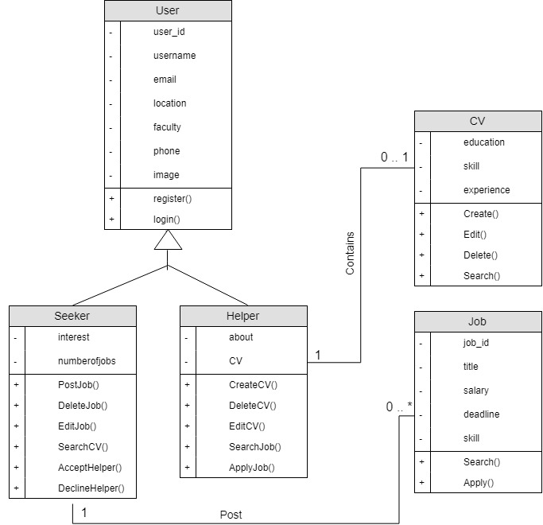

**4 Implementasi**

|  |  |
| --- | --- |
| **No.** | **UI** |
| 1. | **Welcome Page** |
| 2. | **Home (Helper)**  ­­ |
| 3. | **Register (helper)** |
| 4. | **Education (Helper)** |
| 5. | **Work Experience (Helper)** |
| 6. | **Find Jobs (Helper)** |
| 7. | **Job View** |
| 8. | **Dashboard (Helper)** |
| 9. | **Registration (Seeker)** |
| 10. | **Login (Seeker)** |
| 11. | **Home (Seeker)** |
| 12. | **Post a Job - Dashboard (Seeker)** |
| 13. | **Post a Job (Seeker)** |
| 14. | **Application for this Job (Seeker)** |
| 15. | **Public CV(Seeker)** |

**5 Pembagian Kerja dalam Kelompok**

|  |  |  |
| --- | --- | --- |
| No | Nama | Tugas |
| 1. | Adeliya Yuliani | Front End |
| 2. | Iyang Aneka Wibowo | Back End |
| 3. | Allifah Rahmatillah | Front End |
| 4. | Endang Nuradi | Back End |

**6 Lampiran**

**6.1 Log Activity Anggota Kelompok**

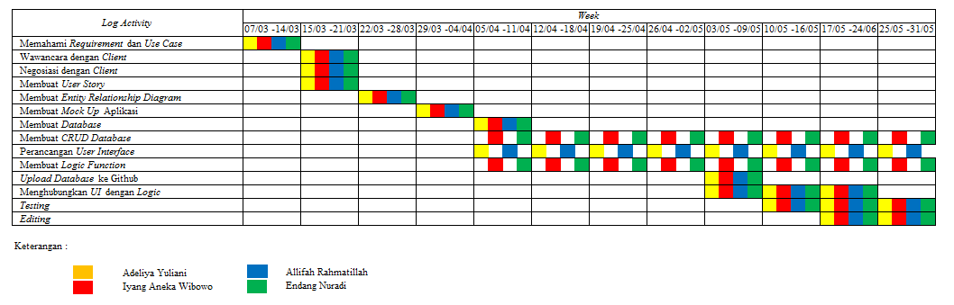

**6.2 Dokumentasi Studi Lapangan**

(Tidak ada dokumentasi)